ТОП мировых арендных компаний. Изучаем сегмент подъемной техники
Издание Access International опубликовало рейтинг арендных компаний, владеющих крупными парками телескопических погрузчиков и подъемных платформ
Как отмечают аналитики, в рассматриваемом сегменте сложились весьма благоприятные условия: рынок Северной Америки показывает сильные результаты, а статистика по европейском региону отстает незначительно. Также в рейтинге широко представлены японские компании: крупнейшая из них (Nikken Corp., 24 тыс. подъемников) разместилась на 6-й строчке.
Американская компания United Rentals, которая занимает первое место уже не первый год, на данный момент имеет в своем распоряжении почти 130 тыс. единиц подъемников и более 256 тыс. телескопических погрузчиков. В обоих случаях произошел рост в сравнении с прошлым годом (на 5,7% и 14,3% соответственно).
ТОП-10 арендных компаний
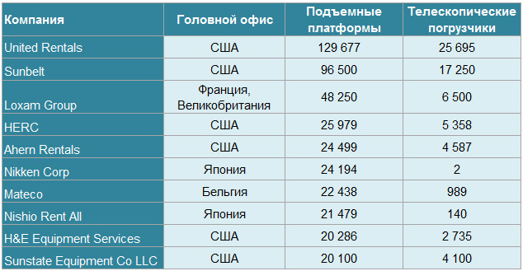
Приведем данные по крупнейшим компаниям из других регионов мира:
- Южная Корея - AJ Networks (17 место, 13 150 подъемников и 150 погрузчиков).
- Австралия - Coates Hire (24 место, 8 170 подъемников и 835 погрузчиков).
- Китай - Shanghai Horizon Equipment & Engineerein Co. (25 место, 5 027 подъемников).
- Бразилия - Mills Estruturas e Servicos de Engenharia (28 место, 5 723 подъемника, 71 погрузчик).
- Канада - Location d'outils Simplex (47 место, 1 944 подъемника, 119 погрузчиков).
Отметим тот факт, что китайская компания Shanghai Horizon значительно увечила парк техники в сравнении с 2017 годом (с 1 500 до 7 465 единиц). Рынок КНР стремительно развивается, и в будущем ожидается сохранение данной тенденции.
В целом 50 крупнейших арендных компаний в настоящий момент имеют в своем распоряжении более 705 тыс. единиц подъемного оборудования. Это на 9,4% больше, чем в 2017 году.
Сравнение арендных парков в 2007-2018 годах
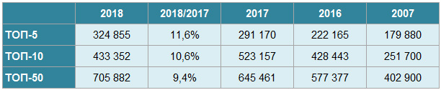
Источник: https://exkavator.ru/main/news/inf_news/124076_top_mirovih_arendnih_kompaniy_izuchaem_segment_podemnoy_tehniki.html

